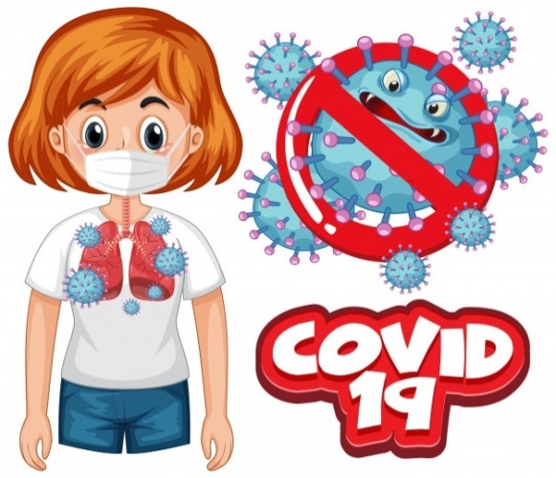
Уважаемые родители!
Комиссия по делам несовершеннолетних и защите их прав при Новозыбковской городской администрации информирует, что постановлением правительства Брянской области от 09 ноября 2020г. №503 «О внесении изменений в постановление правительства Брянской области от 17 марта 2020 года № 106-п «О введении режима повышенной готовности на территории Брянской области установлены дополнительные меры по снижению рисков распространения COVID-19 в период сезонного подъема заболеваемости острыми респираторными вирусными инфекциями и гриппом, которые выражены в виде запрета по 22 ноября 2020 года нахождения несовершеннолетних лиц в зданиях, сооружениях, помещениях торговых, торгово-развлекательных центров (комплексов), в том числе на территории фуд-кортов, без сопровождения родителей или иных законных представителей.
В случае нарушения указанного постановления родители будут привлечены к административной ответственности за ненадлежащее исполнение родительских обязанностей.
Убедительная просьба, постоянно знать местонахождение своих детей, контролировать их поведение и обеспечивать безопасность жизни и здоровья.

По информации КДН и ЗП

